D880 Scheda creata il 28 agosto 2026

Descrizione storico-bibliografica
*Notiziario della Camera di commercio, industria artigianato e agricoltura e dell'Ufficio provinciale industria artigianato e commercio di Grosseto. - Grosseto : [s.n.], 1948-1971. – 24 volumi ; 30 cm. ((Mensile, nel 1969 diventa bimestrale. - Descrizione basata su: Anno 21, n. 11/12 (nov./dic. 1968). - SBT0013553
Autore: Camera di commercio industria artigianato e agricoltura <Grosseto>
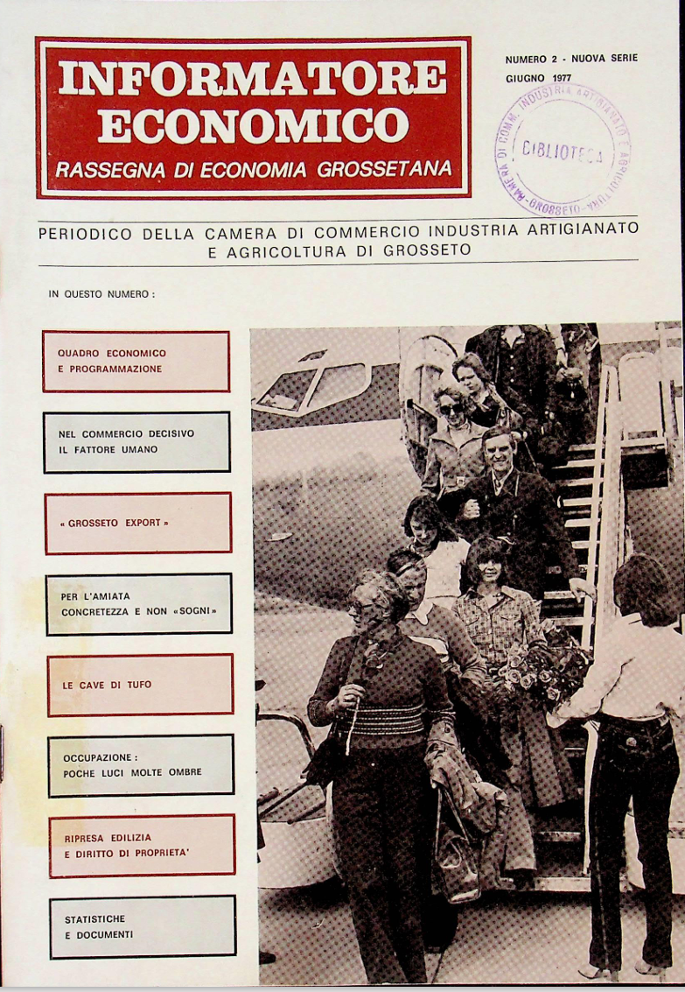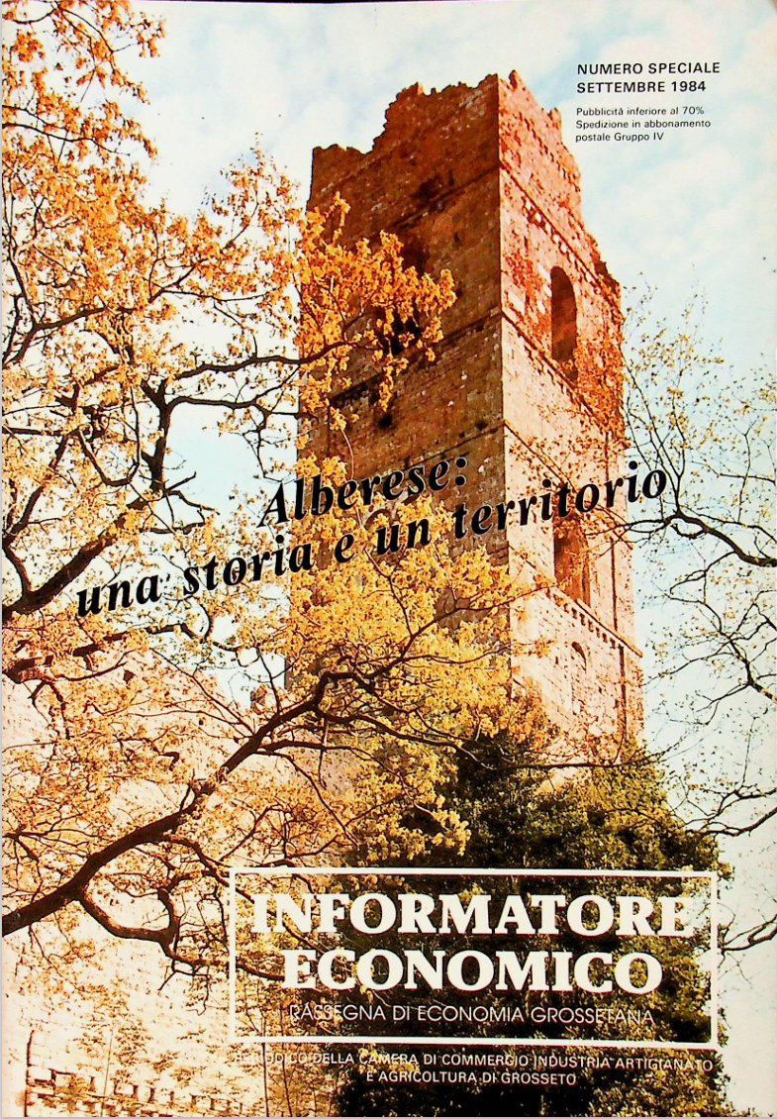
*Informatore economico : rassegna di economia grossetana : periodico della Camera di commercio, industria, artigianato e agricoltura. – Nuova serie, n. 1 (1977)- . - Grosseto : STEM, 1977-1984. – 8 volumi. ((Il titolo varia. - TO00203599
Autore: Camera di commercio industria artigianato e agricoltura <Grosseto>
Copia digitale: 1977-1979; 1982; 1984. Lac.

*Dimensione economia : periodico edito a cura della C.C.I.A.A. di Grosseto. - Anno 1, n. 1 (gennaio 1984)-anno 10, n. 12 (1993). - Grosseto : La Cartotecnica, [1984-1993]. – 10 volumi ; 24 cm. ((La periodicità varia; dal 1988 mensile. - LIA0978846
Autore: Camera di commercio industria artigianato e agricoltura <Grosseto>

*Notizie per le imprese : newsletter per novità e approfondimenti / Camera di commercio Maremma e Tirreno. – Livorno : [s.n., 2019]- . – Testi elettronici. ((Bimestrale. – Disponibile online
Autore: Camera di commercio Maremma e Tirreno
Volumi disponibili in rete: 2019; 2024-

Soggetto: Economia – Grosseto <prov.> - Periodici

Informazioni storico-bibliografiche
Informatore economico
Il periodico, edito dalla Camera di Commercio di Grosseto dal 1977 al 1984, si occupa di economia locale a 360 gradi. Contiene studi, indagini statistiche, curiosità ed approfondimenti su agricoltura, allevamento, industrie, infrastrutture della provincia grossetana a cavallo tra gli anni ’70 e gli anni ’80.
1977
N. 2 - Giugno (file PDF - 23 Mb)
N. 3 - Ottobre (file PDF - 14,3 Mb)
1978
N. 4 - Maggio (file PDF- 13,8 Mb)
N. 6 - Ottobre (file PDF- 14,3 Mb)
1979
N. 1 - Marzo (file PDF- 26,7 Mb)
N. 2 - Agosto (file PDF- 35,4 Mb)
1982
N. 2 - Giugno/Settembre (file PDF- 32,1 Mb)
Numero speciale (file PDF- 32,3 Mb)
1984
Numero speciale - Settembre (file PDF- 41,5 Mb)

https://www.lg.camcom.it/biblioteca-archivio-storico/biblioteca-digitale.

La Camera di commercio della Maremma e del Tirreno
La Camera di commercio, industria, artigianato e agricoltura è un ente pubblico dotato di autonomia funzionale che svolge nel territorio di sua competenza funzioni di interesse generale per il sistema delle imprese.
La Camera di commercio della Maremma e del Tirreno riunisce le circoscrizioni territoriali di Grosseto e di Livorno. E’ stata istituita con Decreto del Presidente della Giunta regionale toscana del 14 luglio 2016 ed è nata ufficialmente il 1° settembre 2016, quando si è insediato per la prima volta il Consiglio camerale.
Si tratta del primo accorpamento in Toscana, realizzato su autonoma iniziativa delle due ex Camere di commercio di Grosseto e di Livorno nel quadro della riforma della pubblica amministrazione che prevede la riduzione del numero complessivo degli enti camerali sul territorio nazionale, da 105 a 60.
Il nuovo Ente rappresenta oltre 76.000 imprese, operanti su un territorio che si estende per 5.716 kmq, comprende 48 Comuni e 565.569 abitanti. Suoi punti di forza sono l’economia del mare (con un sistema portuale che include i porti di Livorno, Piombino e Portoferraio, i due porti di interesse regionale di Campo nell’Elba e Porto santo Stefano, oltre a poco meno del 90% delle strutture portuali indirizzate alla nautica da diporto della regione Toscana), una forte vocazione turistica, qualificate produzioni agricole e in particolare quella vitivinicola, la propensione al dialogo transfrontaliero.
La Camera di Commercio della Maremma e del Tirreno ha sede principale a Livorno e sede secondaria a Grosseto. https://www.lg.camcom.it/camera.

